附件1

全国化妆品安全科普宣传周标识

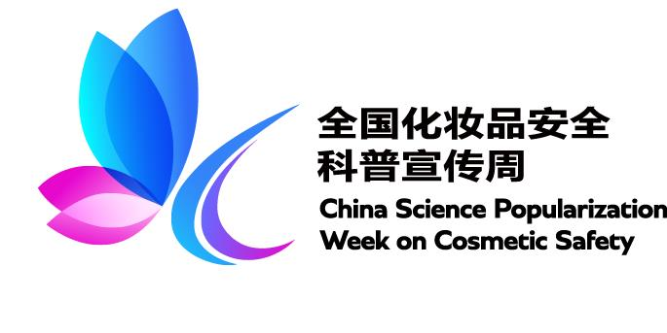

附件2
各市、县局开展化妆品公益咨询进社区
和进高校活动任务分配表
单 位 | 进社区场次 | 进高校场次 | 单 位 | 进社区  场次 | 进高校  场次
银川市 | 10 | 1 | 红寺堡区 | 3
贺兰县 | 3 |  | 固原市 | 6 | 1
永宁县 | 3 |  | 西吉县 | 3
灵武市 | 3 |  | 隆德县 | 3
石嘴山市 | 6 | 1 | 彭阳县 | 3
惠农区 | 3 |  | 泾源县 | 3
平罗县 | 3 |  | 中卫市 | 6 | 1
吴忠市 | 6 | 1 | 中宁县 | 3
青铜峡市 | 3 |  | 海原县 | 3
盐池县 | 3
同心县 | 3

附件3
2019年全国化妆品安全科普宣传周优秀
活动推荐表
活动名称
主办单位
联系人 |  | 职务
通讯地址 |  | 电话
活动情况简介
推荐理由
省局审核  意见 | 盖章 年 月 日
注：1、活动情况简介应简明扼要不超过500字；
2、推优材料附件应包括：WORD版本活动总结，活动精彩
照片3-5张及活动视频。
附件4

2019年化妆品安全科普宣传周工作
联络员信息表
姓名 | 性别 | 部门及职务 | 手机 | 微信号

附件5

《化妆品安全科普资料》征订表
征订单位（盖章）
联系人 |  |  |  | 联系电话
收件地址
资料名称 |  |  | 单价（元/册） |  | 征订数（册） | 金额
《关于化妆品的那些事》 |  |  | 8元
《护肤，你该知道的 》 |  |  | 8元
《防晒知识知多少》 |  |  | 8元
《美丽和健康一个都不能少》 |  |  | 8元
总 计
如发票需要纳税人识别号或社会统一代码请注明
注：1、征订数量总计2000册起订。
2、征订单位需要在所订资料印刷前付款。
3、如需在封面或封底增加订制内容，单册3000本起订。
汇  款  信  息 | 开户名称：《中国医药报》社有限公司  开 户 行：中国工商银行股份有限公司北京远洋风景支行  账 号：0200214309200008992  地 址：北京市海淀区文慧园南路甲2号  开发票内容为“资料费”

